Мастер – класс воспитателя МБДОУ «Детский сад комбинированного вида №5 «Светлячок» п. Светлый
Партиной Веры Владимировны
«Изготовление приглашения «Бабочка»

- Для того чтобы сделать своими руками приглашение для любого праздничного случая нам понадобятся желание, немного фантазии и подручные материалы: цветная бумага, фольга, кусочки ткани, ножницы, линейка, простой карандаш, клей.

- Находим в интернете или рисуем самостоятельно картинки бабочек. Форматируем по размеру и распечатываем на принтере понравившиеся шаблоны картинок и вырезаем их.

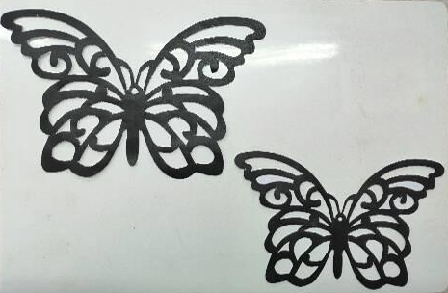

- Переводим на цветную бумагу (ткань, фольгу) и вырезаем.

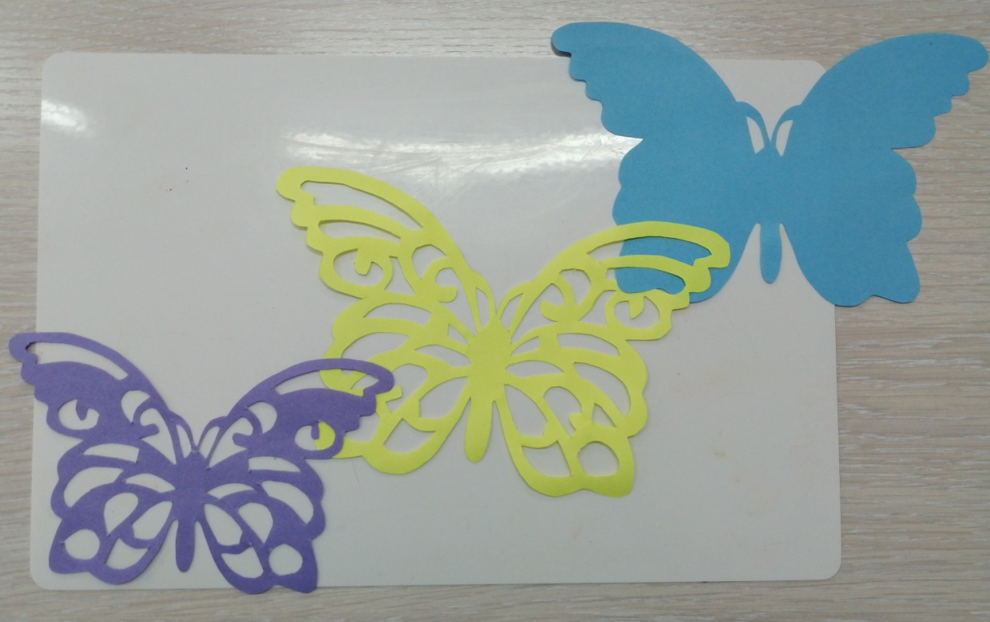
Нижняя бабочка должна быть фоновой, поэтому ажурные вырезы не делаем. Вторая и третья бабочки с ажурными вырезами и каждая по размеру немного меньше последующей.

- Основание приглашения делаем из полоски цветной бумаги в тон основной бабочки (в данном случае это голубой цвет). Складываем полоску – основание к середине и отгибаем к краям, чтобы при развёртывании крылья бабочки оставались у нас в руках лицом к нам.

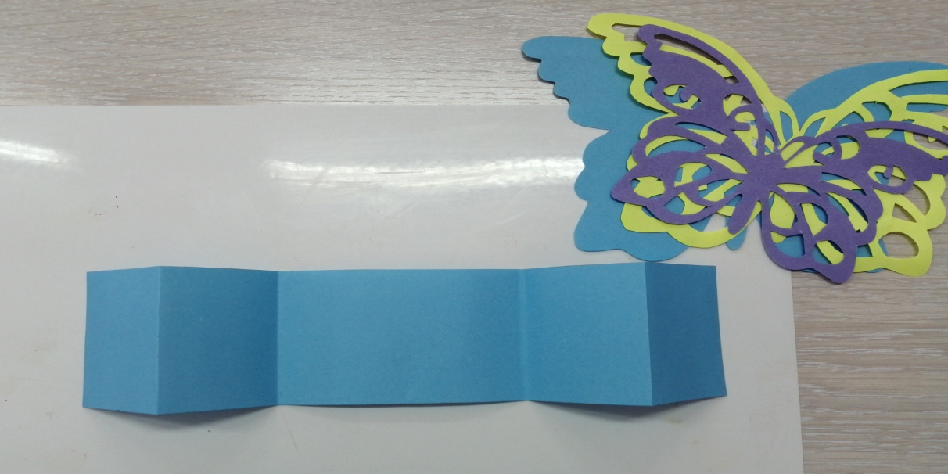
- Прикладываем все «слои» друг к другу, а затем склеиваем точно посередине, чтобы крылья оставались свободно друг от друга в объёме.

- Чертим ровно посередине линию, по которой разрезаем бабочку на две ровные части.
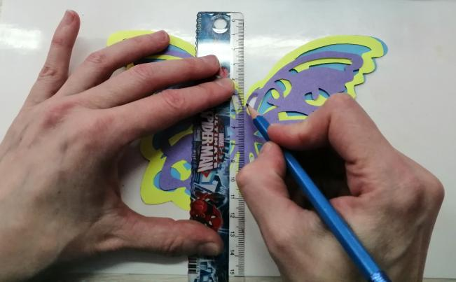
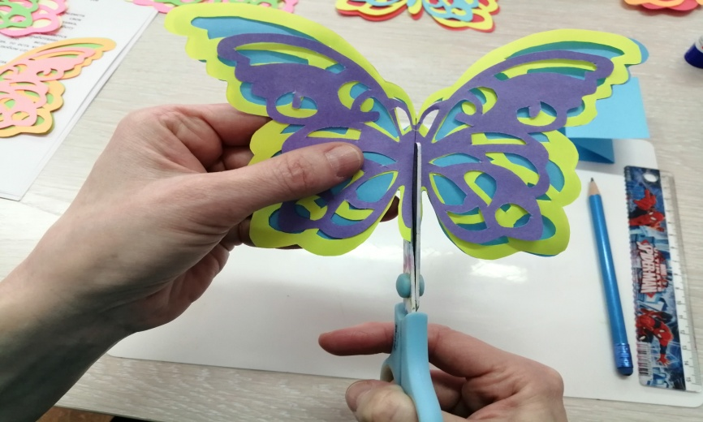
- Наносим клей с одной стороны и аналогично с другой.
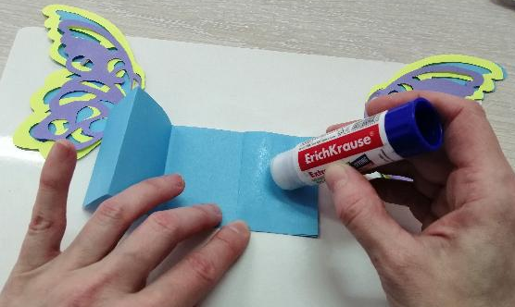
- Приклеиваем части ровно на края полоски.
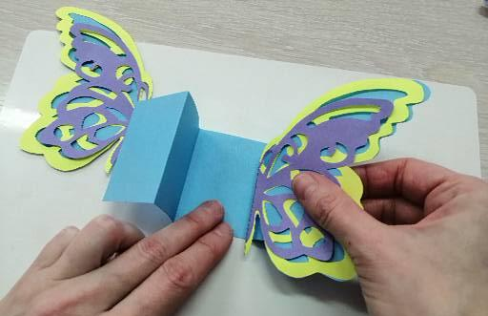
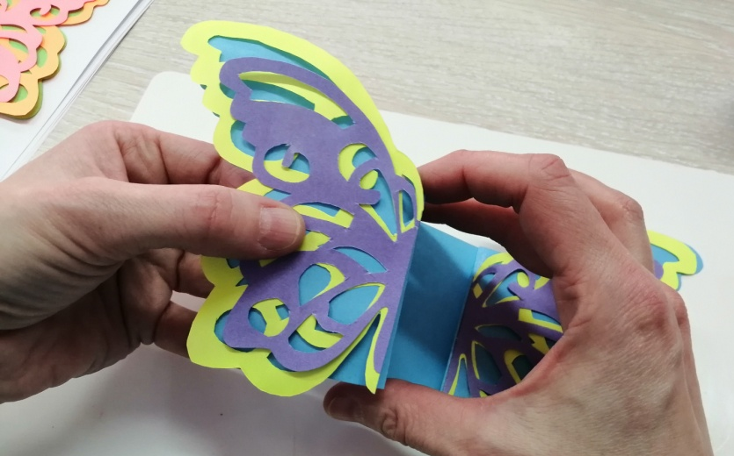
- Обрезаем лишнюю часть в области усиков бабочки.
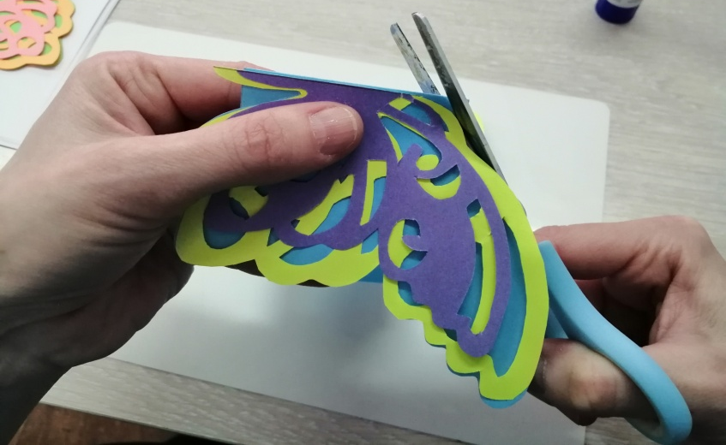
- Раскладываем бабочку, чтобы стороны не склеились между собой
и даём просохнуть.
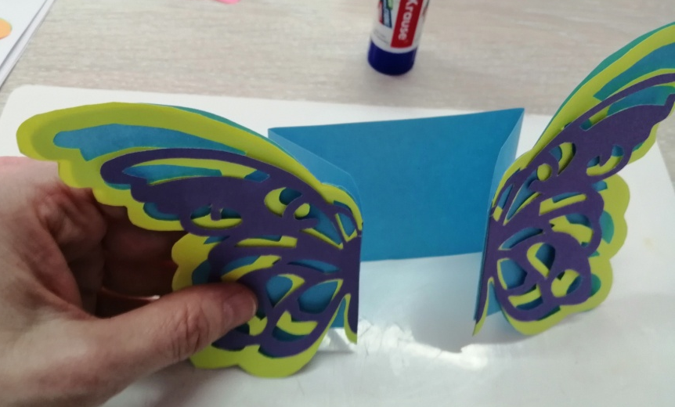
- Осторожно отгибаем крылья при помощи линейки, заворачивая каждый слой вовнутрь, и придаём объёмную форму.
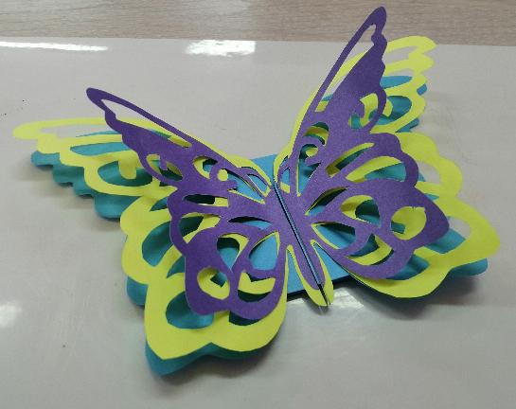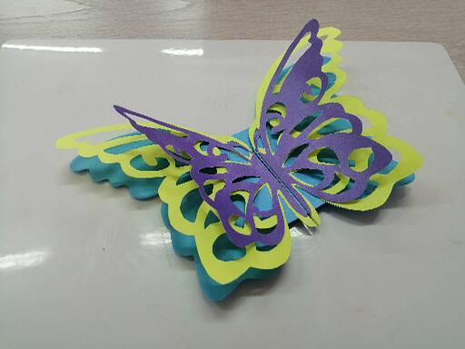

- Вот такая красота у нас получилась.
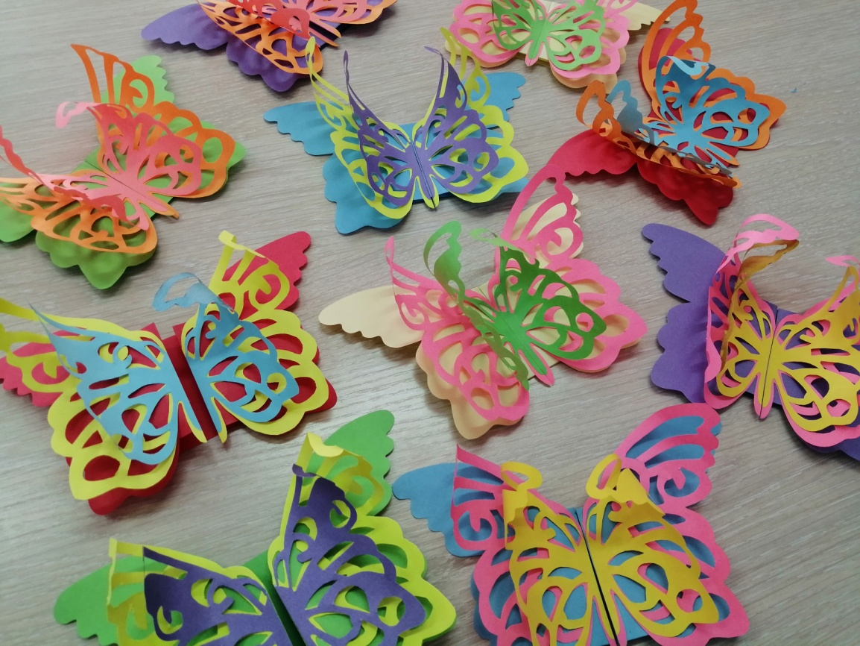
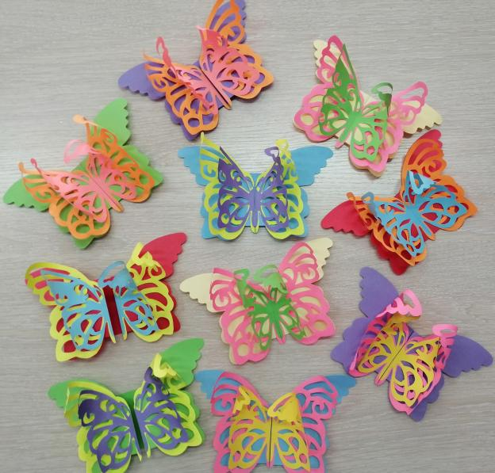

СПАСИБО ЗА
ВНИМАНИЕ.
ПРОБУЙТЕ
И У ВАС ВСЁ
ПОЛУЧИТСЯ!!!!!

